LIEBIG E DEPOIS DE LIEBIG

E. Malavolta ⁽¹⁾
Laboratório de Nutrição Mineral de Plantas
Centro de Energia Nuclear na Agricultura
Universidade de São Paulo

Piracicaba, SP

1. INTRODUÇÃO

Ano da graça de 2003 -

200 anos do nascimento de Justus von Liebig - o Pai da Química Agrícola

150 anos da morte de Vincent van Gogh –
o pintor dos comedores de batata
dos girassóis e
dos corvos sobre os trigais

50 anos da hélice dupla

50 anos do começo do estudo sistemático de nutrição mineral de plantas no Brasil, em Piracicaba

O que haverá em comum entre duas vasilhas para dar de comer ao gado?
A fábrica de fertilizantes de Cubatão, Sp
A maior plantação de coco industrial do mundo (Moju, PA, Brasil)
Uma plantação de algodão em Primavera do leste, MT, produzindo 345 arrobas/ hectare?
Os dados estatísticos da Tabela 1-1?

Resposta

Raízes em Liebig (1803-1873)
Razões - em seguida
__________________________
⁽¹⁾ C.P. 96, 13400-970 Piracicaba, SP
Fone (019) 34294695 Fax (019) 34294610
E-mail: mala@cena.usp.br
Tabela 1-1. Consumo mundial e brasileiro de adubos (2001) ⁽¹⁾.

Elemento | Mundo | Brasil
 | ------------ 1000 toneladas -------
Nitrogênio (N) | 82.838 | 1840
Fósforo (P₂O₅) | 33.220 | 2573
Potássio (K₂O) | 22.220 | 2892

⁽¹⁾ Fonte: ANDA (2002)

2. ANTES DE LIEBIG

Tabela 2-1. Um resumo da busca pelo alimento da planta ⁽¹⁾.

Época | Autor | Idéias
384 - 322 a.C. | Aristóteles | 4 elementos – terra, água, ar, fogo  Planta como animal invertido não tem alma para pensar come alimento já digerido (no solo)
1577 - 1644 | J.B. van Helmont | Água como alimento exclusivo
1665 - 1728 | J. Woodward | Sólidos do solo em água
1727 | S. Hales | Flogístico e cinzas
1725-1828 | A. Thaer | Humus como alimento
1773-1842 | J. Burger | Idem
1792 | A.L. Lavoisier | Humus não é o alimento
1804 | T. Sausurre | Sais minerais e seletividade (plantas têm alma para pensar)
1787-1859 | C.S. Sprengel | Elementos minerais do solo – “não produtivo” se “deficiente em um único elemento”
1802-1887 | J.B. Boussingault | C, H, O mais minerais do solo mais N₂ fixação biologia (FBN)

⁽¹⁾ Baseado em MALAVOLTA (1999), MENGEL (2002)
3. A CONTRIBUIÇÃO DE LIEBIG

Literatura -

(1) LIEBIG, J. von 1840. Die chemie in ihrer Anwendung auf Agrikultur und Physiologie. Veinegn, Braunschweig. 342 p.
Há um exemplar no Instituto de Química, USP, São Paulo.

(2) LIEBIG, J. von 1851. Chemische Briefe. Akademische. Verlagshandlung. C.S. Winter. Heidelberg. 725 p.
Há um exemplar na Biblioteca da ESALQ.

(3) LIEBIG, J. von 1862 Lois Naturelles del’Agriculture. 2 vols. Trad. De A. Scheler. 184 + 487 p. Librairie Agricole de la Maison. Rustique. Paris.
Há um exemplar na Biblioteca da ESALQ.

(4) MOULTON, F.R. 1942. Liebig and After Liebig – A Century of Progress in Agricultural Chemistry. American Assoc. Advancement of Science. Washington. 111p.

3.1. Liebig, O Homem

O caráter – complexidade tão grande que nele cabiam contradições (como em Walt Whitman)

Capacidade excepcional de trabalho - químicas analítica, orgânica, agrícola, fisiológica, industrial, farmacêutica e educacional
agrícola – uma delas

Apressado –conclusões às vezes erradas, depois retificadas

Não percebeu ter descoberto o bromo

Entusiasmo – atração e motivação, estudantes do mundo inteiro em Giessen

Propagandista das idéias próprias e de outros ou desconsideração das mesmas - o polemicista. Exemplo -
“Todas as descobertas em física e química, todas as explicações dos químicos, devem permanecer infrutíferas e inúteis, mesmo porque para os grandes líderes em fisiologia, o ácido carbônico, a amônia, ácidos e bases, são sem significado, palavras sem sentido, termos de uma linguagem desconhecida, que não despertam nenhum pensamento e nenhuma associação”(Liebig, 18404, p. 35).

Humildade - mea culpa ao reconhecer os próprios erros -
“Mas o maior obstáculo ao reconhecimento e à generalização das minhas doutrinas [ver depois], eu o devo, infelizmente, a mim mesmo. Eu fui, por minha própria igno-rância, seu maior inimigo”. (Liebig, 1851, p. 42).
Referência ao adubo fosfatado preparado por fusão alcalina não disponÍvel – depois da proposta de solubilizar ossos com ácido sulfúrico.
Outro exemplo - a origem do nitrogênio das plantas

3.2. Liebig, O Cientista – uma distinção apenas didática

O livro – “A química orgânica e suas aplicações à agricultura e à fisiologia” - relatório a pedido da Sociedade Britânica para o Progresso da Ciência”

Paralelo – Hoagland (1944) – “Aulas sobre a nutrição inorgânica das plantas” - As aulas prather em Harvard dadas, a pedido, por Dennis Robert Hoagland, professor de nutrição de plantas, Universidade da Califórnia, Berkeley
Um Best seller -

Primeira edição (inglês e alemão) – 1840

Antes de 1848 – 4 edições na Alemanha
4 na Inglaterra
2 nos EUA
2 na França
1 na Dinamarca
1 na Holanda
1 na Itália
1 na Polônia
1 na Rússia

Um escritor e professor prolífico -

Livros (diversas edições) – mais de 100

Polêmicas com Mulder, Berzelius, Dumas, Wolff, Lawes, Meissner, Marchand, Mitscherlich - vários volumes

Artigos - número não conhecido

3.3. As principais contribuições

3.3.1. A teoria da nutrição mineral de plantas ou do que se alimentam as plantas

3.3.1.1. Antecedentes

Sprengel (1845) – elementos essenciais para o crescimento da planta – oxigênio,carbono, hidro-gênio, nitrogênio, enxofre, fósforo, cloro, potássio, sódio, cálcio, magnésio, alumínio, silÍcio, ferro e manganês

3.3.1.2. O enunciado por Liebig (1862-a, p. 29-30)

- Os alimentos de todas as plantas verdes são as substâncias inorgânicas ou minerais;

- A planta vive de ácido carbônico, amoníaco (ácido azótico), água, ácido fosfórico, ácido sulfúrico, ácido silícico, cal magnésia, potassa (soda), ferro. Algumas exigem sal marinho

Por que a paternidade atribuída a Liebig?

Divulgação das idéias – sala de aula, conferências, palestras, jornais e revistas populares (Liebig, o extensionista)

Combinação: nutrição mineral promovida, teoria do húmus ridicularizada

3.3.1.2. Os elementos para a nutrição mineral

Elementos não combustíveis (nas cinzas) –

“Os mais importantes para as plantas cultivadas são – ácido fosfórico, ácido sulfúrico, ácido silícico, potassa, soda, cal, magnésia, ferro, sal do cozinha”

“Elementos combustíveis originários do ácido carbônico, amoníaco, ácido sulfúrico e água”(Liebig, 1862-b, p. 1)

3.3.1.3. A negação dos humistas

“... A fertilidade do solo depende inteiramente do húmus, visto que, além da água, ele sozinho fornece os nutrientes da planta. Sem ele a vida não é possível. Os adubos minerais que não contém matéria orgânica, atuam largamente ou inteiramente através dos processos de decomposição que estimulam” (Thaer, citado por Waksman, 1942)

“A opinião que a substância chamada húmus é extraída do solo pelas raízes das plantas”

“(...) é totalmente insustentável”(...)

“Húmus na forma em que existe no solo Não fornece nutrientes da planta nem na menor proporção”(Liebig, 1840)

“O lugar de Liebig nas ciências agrícolas não é o de um grande experimentador, mas o de um brilhante coordenador e divulgador que resumia com clareza o conhecimento existente e indicava o caminho para novas descobertas. Seu refinado estilo de apresentação, sua lógica, e seu sarcasmo mordaz permitiam-lhe atingir um círculo muito maior do que os cientistas que simplesmente descobriam elos na elucidação de processos no solo e na nutrição da planta” (Waksman, 1942)

Liebig - ensino, pesquisa, extensão e os estudantes como multiplicadores

3.3.1.4. De onde vem o nitrogênio?

“... eu havia descoberto a presença do amoníaco e do ácido azótico na água da chuva”. “Depois de demonstrar a presença constante do amoníaco no ar (...) e a ausência de qualquer outra combinação azotada (...) [concluí] que, a exceção do amoníaco, nenhuma outra combinação poderia fornecer azoto às plantas”(Liebig, 1962-a, p. 33)

Teria Liebig feito um paralelo entre CO₂ do ar, carbono fixado na planta e NH₃ atmosférico que, como aquele, se acha em concentração baixa? Para usar linguagem do dia: Seqüestro do N como contraponto do seqüestro do C?

Saussurre antes havia relatado NH₃ no ar mas não lhe atribuíra o papel de fonte do azoto.

Mas o erro de Liebig é somente quantitativo - as plantas absorvem N do ar sejam como NH₃ ou N₂ no caso da fixação biológica (FBN)

Mea culpa - em 1862 mostrou a resposta das plantas a adubos nitrogenados nítricos ou amoniacais

3.3.2. Adubação de restituição ou subtrair não soma ou na natureza não há comida grátis ou uma lei esquecida pelos neo humistas e ambientalistas

“A necessidade de substituir os elementos roubados [sic] do solo pelas colheitas exportadas e de compensar aqueles que os produtos haviam levado das pastagens, tornou-se, em mim um estado de convicção. Sem esta substituição ou suplemento o solo não pode continuar fértil”

“Alimentação e aritmética de coelhos” (M.H. Simonsen) no pensamento de Liebig em 1844-45

“As colheitas diminuem, as necessidades de uma população que Não cessa de crescer não podem continuar a ser satisfeitas sem que se restitua à terra o que ela perde ou se restitua aos pastos o que lhes falta”

Acrescente-se - as perdas de erosão, quem sabe maiores que o exportado na colheita.

3.3.3. A lei do mínimo e seu corolário

O Precursor - Sprengel (1983): “... Ele [o solo] pode ter abundante suprimento de húmus, estar situado numa topografia favorável e ainda assim ser improdutivo porque é deficiente em apenas um único elemento necessário como alimento das plantas”

O enunciadod e Liebig (1955)

“Cada campo contém um máximo de um ou mais e um mínimo de um ou mais nutrientes. As colheitas guardam relação direta com esse elemento no mínimo, seja ele cal, potassa, nitrogênio ou outro nutriente qualquer. É o fator que governa e controla o tamanho e a duração das colheitas”(grifos acrescentados).

A representação gráfica da lei do mínimo -

O barril com aduelas de diferentes alturas (Fig. 3-1)
Liebig - corrente com elos mais e menos fortes
O homem como fator de produção e aduelas mais baixa?

A representação matemática -

Y = a + b x Eq. da reta
Y = colheita
A = ordenada intersecção
B = coeficiente angular
X = dose do elemento

Equação mais geral -

Y = A [1 - 10^{-c (x + b)}] (Mitscherlich, 1909, 1912)

Y = colheita com
x = dose adubo +
b = reserva do solo
c = coeficiente eficácia do adubo
A = colheita máxima possível
(Fig. 3-2)

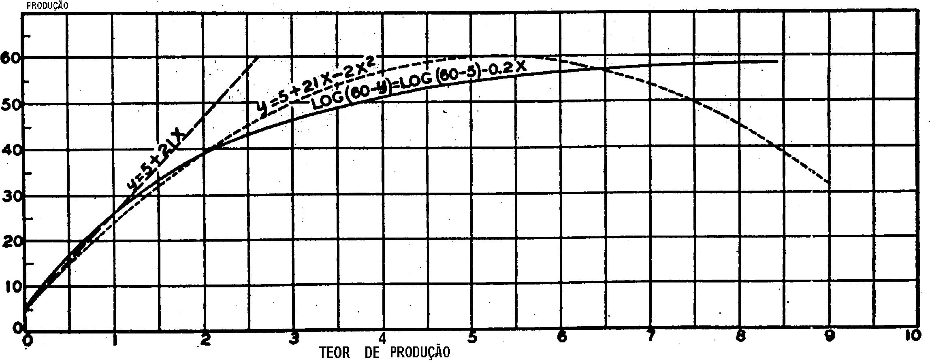

FIGURA. 3-2. Relação entre dose do fator e produção expressa por reta, segundo grau e logarítmica.

3.3.4. O Adubo que Não deu certo

Por que um adubo insolúvel?

“Depois de alguns ensaios cheguei à preparação de um composto de carbonato de potássio e carbonato de cálcio que privava o potássio da sua grande solubilidade”.

“...[evitando] perdas ocasionadas pela chuva”
“eles [os adubos] não eram totalmente ineficientes mas sua ação era tão lenta que não se podia emprega-los na agricultura”

“A eficiência do meu adubo aumentava consideravelmente se fossem acrescentados sais amoniacais”

Em outra versão o P₂O₅ fora acrescentado.

3.3.5. O adubo que deu certo

Liebig como precursor (Bradfield, 1942) – ele descobrira que, tratando ossos com ácido sulfúrico sua eficiência como fonte de P poderia ser muito aumentada - o começo da indústria de superfosfato simples (SPS) na Inglaterra por sir John Lawes e outros pouco mais tarde.

Depósitos de rocha fosfatada desconhecidos e pour cause -

“A Inglaterra está roubando todos os outros países das condições de sua fertilidade. Já agora, na sua ânsia por ossos, ela revirou os campos de batalha de Leipzig, Waterloo e da Crimeia. Das catacumbas da Sicília ela levou embora os esqueletos de muitas gerações sucessivas”

E mais: “como um vampiro, ela se pendura no pescoço da Europa – não, do mundo todo! – e suga o sangue do coração das nações sem um pensamento de justiça para elas e sem uma sombra para a vantagem que perdura para ela mesma”

“... E desperdiça nos seus esgotos lançados ao mar”.

Uma ode ao SPS -

“... Em relação ao problema de produzir melhores adubos fosfatados é uma frustração considerar que quantidades incontáveis de tempo e dinheiro foram gastas desde a invenção do superfosfato na Inglaterra para atingir aquele objetivo, porém com êxito agrícola limitado; nenhum dos adubos mais novos mostrou-se significativamente melhor que o superfosfato [simples], e muitos, nas formas em que foram produzidos e ensaiados., mostraram-se piores” (Terman, 1971) (grifos e colchetes acrescentados)

4. ITEM 3 COM SUBITENS

Q.E.D. para as questões levantadas no início

5. DEPOIS DE LIEBIG

Um resumo (certamente subjetivo) a vol d’oiseau

5.1. A lista dos macro e micronutrientes

Tabela 5-1. Essencialidade dos elemetnos (depois de Liebig)⁽¹⁾

Elemento - descobridor | Elemento - descobridor
B - Warington (1923) | Co - Delwiche et al. (1961)
Cl - Broyer et al. (1954) | Cu - Sommer (1931)
Se - Wen et al. (1988) | Mn - Bertrand (1867)
 | Mo - Arnon & Stout (1939)
 | Ni - Eskew et al. (1984)
 | Na - Brownell & Wood (1957)⁽²⁾
 | Zn – Sommer & Lipman (1926)

⁽¹⁾ Baseado em Malavolta (1999)
⁽²⁾ Geralmente considerado benéfico
5.2. A escola de D.R. Hoagland (1884-1949)

Division of plant nutrition, University of Califórnia, Berkeley, Calif., EUA
Um epígono de Justus von Liebig, menos no temperamento
O equivalente ao “a química orgânica em suas relações com a agricultura e a fisiologia”

Hoagland, D.R. 1944. Lectures on the inorganic nutrition of plants (Prather lectures of Harvard University). Chronica Botanica CO., Waltham. 226 p.
(Há um exemplar na biblioteca da ESALQ e outro com este escrevinhador)

Contribuições – absorção, transporte e
redistribuição
funções

5.3. E. Epstein e a cinética enzimática

Epstein - discípulo de Hoagland
A parábola dos três cegos e do elefante, combinação da hipótese do carregador de íons com a teoria da união da enzima com o substrato quantificadas pela equação de Michaelis-Menten – o que ninguém percebera antes.

Epstein, e. 1972. Mineral nutrition of plants: principles and perspectives. John Wiley & Sons, Inc., Nova Iorque. 412 p.

Traduzido para o português com anotações e publicado pela EDUSP em 1975.

5.4. Absorção iônica – vias e mecanismos

O contacto íon-raiz - difusão, fluxo de massa, intercepção radicular: -
A contribuição de Stanley A. Barber – a planta com as raízes no solo; como absorve os nutrientes do solo e do adubo e como aumentar a eficiência da adubação mediante conhecimento dos fatores

Barber, S.A. 1995. Soil nutrient bioavailability – a mechanistic approach. 2ª ed. John Wiley & Sons, Inc., Nova Iorque. 414 p.

As ATPases do plasmalema e do tonoplasto –
A teoria quimiosmótica de Mitchell (1966)
Geração de ATP e o funcionamento da bomba protônica no processo morro acima da absorçào (Hodges, 1973).

Canais protéicos de alto “turnover”para a absorção passiva de cátions e ânions (Tester, 1990; Tyerman, 1972.

A película da rizosfera, exsudação, microrganismos, alterações no pH, redox e disponibilidade de macro e micronutrietnes e de elementos tóxicos (Marschner, 1991).

As micorrizas e a aquisição e absorção de nutrietnes (Marschner & Dell, 1994).

Metalóforos, sideróforos e estratégias para absorção de metais pesados, nutrientes ou tóxicos = sós (íons) ou bem acompanhados (quelados, complexos) (Welch, 1995)

5.4. O transporte a longa distância

Xilema e comunicação com floema: o primeiro trabalho com radioisótopo (⁴²K) em fisiologia vegetal e nutrição mineral de plantas (Stout & Hoagland, 1939)

5.5. Funções (muitas) esclarecidas

Ao nível molecular = bioquímica, relações com crescimento = fisiologia e formação colheita = produção destaque para o cálcio – além da lamela média e da “neutralização” de ácidos orgânicos.
Os novos papéis

Absorção iônica
Ativação das calmodulinas – as proteínas das quatro estações – e das anexinas
O mensageiro secundário (Ca citosol) para os estímulos – da Mimosa pudica à morte programada da célula
(Bush, 1993; Clark & Roux, 1995; Auzac, 1994; Reddy, 2001 – ver Fig. 5-1)

5.6. A diagnose foliar - a ligação entre nutrição mineral, Fertilidade do solo, adubos e adubação.
A contribuição seminal – lagatu & Maume (1934)

5.7. Os neo humistas

5.8. E agora, José?

5.8.1. O futuro da nutrição mineral de plantas

5.8.2. Conhecimento básico (aplicações?)

(1) lista micros ampliada (cromo?)
(2) isolamento, identificação e funciona-mento carregadores e canais
(3) mecanismos transporte e distribuição (sinal de cálcio)
(4) idem tolerância fatores abióticos e bióticos desfavoráveis
(5) genoma e nutrição mineral – enxertar no filme do DNA do cafeeiro as “cenas” do pau-torto tolerante à acidez, milho capaz de fixação biológica
(6) eficiência utilização nutrientes – onde, por quê?

Conhecimento aplicado

(7) adaptação da planta ao solo

5.8.3. (3) (4) (5) (6) (7) – ressonâncias de Watson & Crick (1953)
Os vários ramos de(da) agricultura alternativa (CEA, IFA, IPI, 1983)

(1) Agricultura biodinâmica
Antropósofo Rudolf Steiner (Suiça)

(2) Agricultura rogano – biológica
Métodos de Muller (Suiça) e Rush (Alemanha)

(3) Agricultura Natural
Recomendações de Furst

Denominador comum com respeito à nutrição da planta -

Maior parte adubos minerais proibida, com exceções inexplicáveis
Nutrição com base adubos orgânicos

Denominador comum comercial –

(1) Dois Mitos -

O produto orgânico é de melhor qualidade
O adubo mineral contamina o produto

(2) três verdades -

Há quem compre e pague mais
O freguês sempre tem razão
O mercado cresce no mundo e no Brasil (alface e açúcar orgânico)

Ver Tabela 5-1 e tabela 5-2.

Tabela 5-1 Extensão da agricultura alternativa ⁽¹⁾ .

País | % da área cultivada
Bélgica | 0.03
Alemanha (Rep. Federal) | 0.10
Inglaterra | 0.04
França (função da alternativa) | 0.03 – 0.24
Holanda | 0.04

⁽¹⁾ CEA/IFA/IPI (1983)
Tabela 5-2. Faturamento e crescimento dos alimentos orgânicos ⁽¹⁾.

País | Vendas em 2000
País | US milhões | % do total | Crescimento Esperado %/ano
Áustria | 200 - 225 | 1,8 – 2,0 | 10 – 15
Dinamarca | 350 - 375 | 2,5 – 3,0 | 10 – 15
França | 800 - 850 | 0,8 – 1,0 | 10 – 15
Alemanha | 2100 - 2200 | 1,6 – 1,8 | 10 – 15
Japão | 2000 - 2500 | - | –
Suiça | 450 - 475 | 2,0 – 2,5 | 10 – 15
Reino Unido | 1100 - 1200 | 1,0 – 2,5 | 15 – 20
EUA | 7500 - 8000 | 1,5 – 2,0 | 2,0

⁽¹⁾ Bruulsema et al. (2003)

“O desafio da agricultura hoje em dia é o aumento da quantidade e da qualidade do alimento produzido, com menos impacto desfavorável no ambiente. A capacidade da agricultura orgânica (como é corretamente definida) para enfrentar o desafio é limitada pelas restrições não científicas colocadas nos insumos que aumentam a produtividade” (Bruulsema et al. (2003).

“Para aqueles que, como nós, estão na frente da produção de alimento, lembremos que a paz no mundo não pode e não será construída sobre estômagos vazios. Negue-se ao agricultor o acesso aos modernos fatores de produção – variedades melhoradas, fertilizantes minerais e defensivos químicos – e o mundo estará condenado – não por veneno como querem alguns, mas pela fome e pelo caos social” (Borlaug & Doswell, 1994)

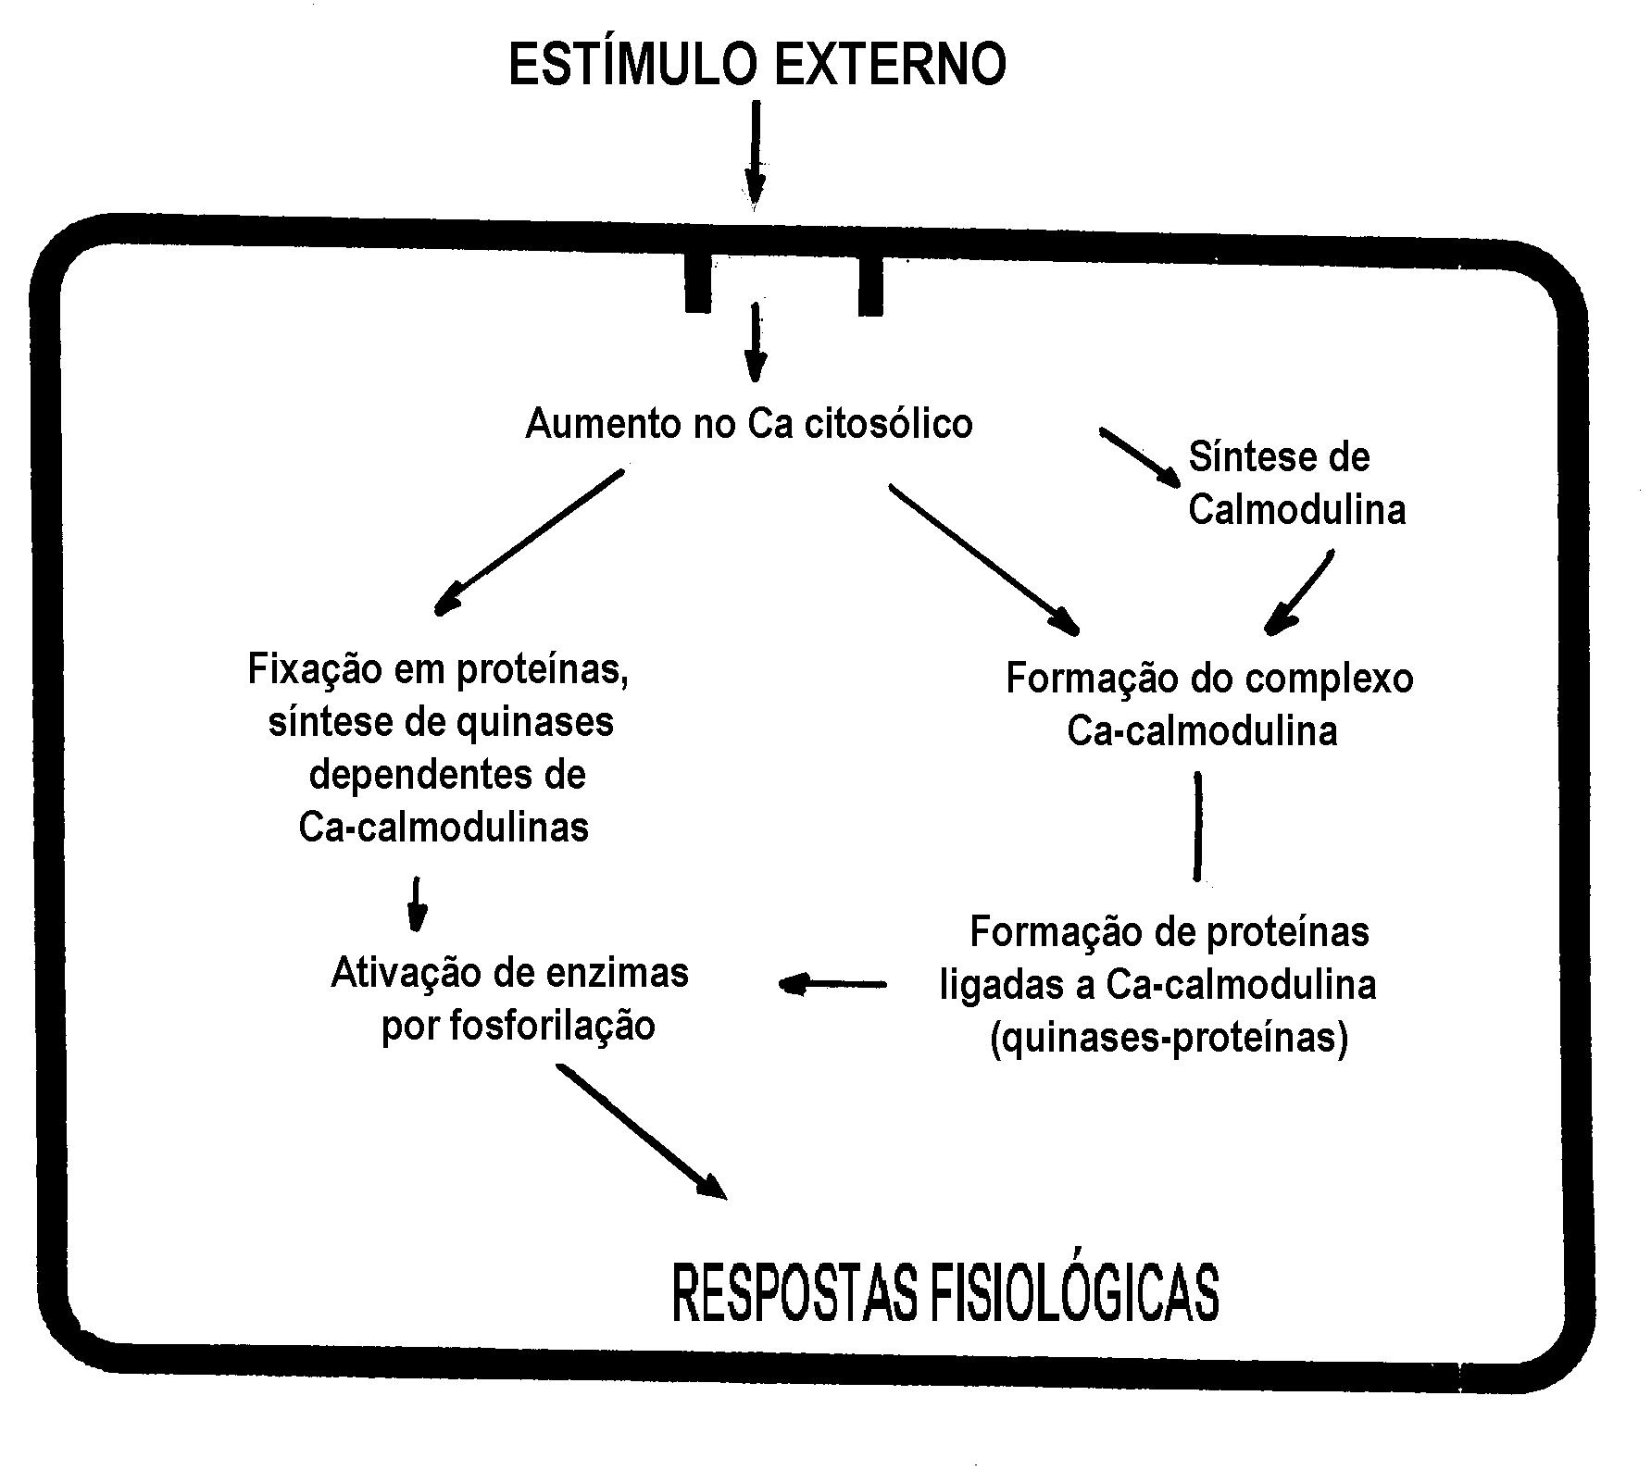
Figura 5-1. Relação entre cálcio e resposta a estímulos (adaptado de Auzac, 1954).

6. TODOS CANTAM SUA TERRA...”

Um pouco da história da nutrição mineral de plantas em Piracicaba
Parte do ensino nas cátedras de botânica e de química agrícola
Mestres (exs.) – Theodureto de camargo
José de Mello Moraes
Walter Radames Accorsi

Uma contribuição -

Rosário Averna Sacca em 1912 -
Diagnóstico e terapêutica da deficiência de magnésio em algodão, café, citrus e videira

1953 – Início dos trabalhos sistemáticos (ensino, pesquisa e extensão) em NMP não mais vinculadas a outras disciplinas, programa com enfoque dado em Berkeley –
D.I. Arnon – nutrição de plantas
P.R. Stout – o solo como um meio para o crescimento das plantas

Primeiro experimento com radioisótopo (⁶⁵Zn) em nutrição de planta da América Latina
A pergunta: pode-se adubar orquídeas (da coleção da cad. de genética) pelas folhas”
a resposta: sim

1954 – começa a funcionar a vigésima cadeira –
Química Orgânica e Química Biológica
“absorção” de NMP com enfoque diferente-
menos botânica e mais bioquímica

Os docentes – José dal Pozzo Arzolla (+)
Henrique Paulo Haag (+)
Otto Jesu Crocomo
Darcy Martins da Silva (+)
José Renato Sarruge
Henrique Viana do Amorim
Ruy Araújo Caldas
1964 – Começo dos cursos de pós graduação na Luiz de Queiroz, mestrado
Nutrição de Plantas
Solos
Ajudas - Secretaria da Agricultura do Estado de São Paulo – Docentes
Fundação Rockefeller ....... US$ 300 mil
BNDE (sem S) ................................... 250 mil
Organização dos estados americanos ............................................................ 250 mil
Ohio State University – docentes, bolsas, material, equipamento
CNPq, FAPESP – bolsas, materiais, equipamentos
Iniciativa privada – projetos pesquisa

Uma contribuição para exemplo

Lourenço, S. 1967. Absorção de fósforo por raízes destacadas de cevada em presença de magnésio. Diss. De M.S. 29 p.

“A semente para o adubo fosmag fabricado pela manah”

1970 – Pós graduação em nível de doutorado
Junção Solos e Nutrição de Plantas

Uma contribuição

Lopes Gorostiaga, O. 1972. Contribuição ao estudo das relações entre o zinco e o fósforo das plantas. Tese de Doutorado. 44 p.

Primeira tese de doutorado de Curso de Pós Graduação da USP e primeira em Ciências Agrícolas na América Latina

1954-2003 – Títulos outorgados (solos e Nutrição de Plantas, inclusive CENA)

Mestres - 486
Doutores - 468

  - – Contribuições -

“A Universidade usa o instrumento errado para julgar o mérito [qualidade]”

(Mário Schemberg)

Quase 500 dissertações e teses difusão da pesquisa, ensino e extensão em nutrição mineral em Instituições Brasileiras e da América Latina

Milhares de trabalhos publicados no Brasil e no exterior

Dezenas de livros publicados em português, espanhol, inglês, chinês e hindi

Acúmulo de dados e conhecimento sobre nutrição mineral de culturas de interesse para o Brasil -

Exigências, sintomas, diagnose foliar = necessários para resolver a equação -

Adubação = (exigência – fornecimento) x f

(f > 1)
pelo menos três conceitos -

(1) Crocomo, O.J. 1959. Estudos sobre o metabolismo de uréia ¹⁴C aplicada às folhas do cafeeiro normal e deficiente em nitrogênio. Tese de Livre Docência. ESALQ-USP. 101 p.

Evidência da operação do ciclo de Krebs-Henseleit numa planta verde

(2) Nível crítico fisiológico-econômico em diagnose foliar

Concepção, implementação e comprovação em cana-de-açúcar

(3) Eficiência utilização nutrientes

Concepção e verificação 102 variedades feijoeiro – lembrança da Bauhaus – menos é mais

7. FECHO

“Eu sei muito bem que a maioria dos agricultores acreditam que sua maneira de fazer é a melhor e que suas terras jamais deixarão de dar frutos. É esta doce ilusão que escondeu das populações a relação que existe entre a fertilidade dói solo e seu futuro e que fez nascer a indiferença e a incúria que demonstram a esse respeito. Tem sido assim entre todos os povos que foram instrumentos de sua própria ruína, e não há sabedoria política que possa proteger os estados europeus de um destino semelhante, se os governos e os povos fecharem seus olhos pra os sintomas de empobrecimento dos campos, e se continuarem surdos aos avisos da ciência e da história”

(Liebig, 1862-a, p. 151).

8. LITERATURA CITADA

ANDA 2001. Anuário Estatístico Setor de Fertilizantes. 2000. Associação Nacional para Difusão de Fertilizantes. São Paulo. 156 p.
BORLAUG, N.E. & C.R. DOSWELL. 1994. Feeding human population that increasingly crowds a fragile planet. Em: 1st World Congr. of Soil Sci. (Acapulco). Suppl. to Trans. 10 p.
BRADFIELD, R. 1942. Liebig and the chemistry of the soil. Em: Liebig and After Liebig. P. 48-55. F.R. Moulton, ed. American Assoc. for Adv. of Science. Washington. 111 p.
BROWNE, C.A. 1942. Justus von Liebig – man and teacher. Em: Liebig and After Liebig. p. 1-9. F.R. Moulton, ed. American Assoc. for Adv. of Science. Washington. 111 p.
BROWNE, C.A. 1942. Liebig and the law of the minimum. Em: Liebig and After Liebig. p. 71-82. F.R. Moulton, ed. American Assoc. for Adv. of Science. Washington. 111 p.
BRUULSEMA, T.W.; D.W. DIBB; H.F. REETZ JR. & P.E. FIXEN. 2003. Productivity of organic cropping systems. Better Crops. 87(1): 16-18.
BUSH, D.S. 1993. Regulation of cytosolic calcium in plants. Plant Physiol. 103: 7-13.
CEA, IFA, IPI. 1983. Handbook on Environmental Aspects of Fertilizer Use. Martinus Nighoff/Dr. W. Junk Publ. Haia, Boston, Londres. 103 p.
CLARK, G.B. & S.J. ROOX. 1995. Annexins of plant cells. Plant Physiol. 109: 1133-1139.
D’AUZAC, J. 1994. Le calcium un messager dans la response des plantes aux stimuli. Plantations, Recherche, DeveloppemenT, jul-ago: 22-27
HODGES, T.K. 1973. Ion absorption by plants roots. Adv. Agron. 25: 163-207.
LAGATU, H. & L. MAUME. 1934. Recherches, par le diagnostic foliaire, de l’equilibre optimum d’alimentation N P K chez une plante cultivée. Compt. Rend. Acad. d’Agricuclture de France 20: 631-644.
MALAVOLTA, E. 1999. Mineral nutrition of higher plants: the first 150 years. Inter-relação Fertilidade, Biologia do Solo e Nutrição de Plantas. p. 51-122. J.O. Siqueira, F.M.S., Moreira, A.S. Lopes, L.R.G. Guilherme, V. Faquin, A.E. Furtini Neto & J.G. Carvalho, eds. Soc. Bras. Ci. Solo, Universidade Federal de Lavras. Lavras. 818 p.
MARSCHNER, H. & B. DELL. 1994. Nutrient uptake in mycorrhizal symbiosis. Plant and Soil, 159: 89-102.
MARSCHNER, H. 1991. Root induced changes in the availability of micronutrients in the rhizosphere. Em: Plant Roots – the Hidden Half. P. 503-528. Y. Waisel, A. Eshel & U. Kafkaji, eds. Marcel Dekker, Inc. Nova Iorque, Basileia, Hong Kong. 1991 p.
MENGEL, K. 2002. Plant nutrition: from Antoine Laurent de Lavoisier to the present day. IFC nº 7: 3-5.
MITSCHERLICH, E.A. 1909. 1912. Das Gesetz des Minimums und das Gesetz des abnehmenden Bodenertrages. Landw. Jarb. 38: 537-552; 42: 423-424; 43: 405-435, 649-668. Landw. Versuch-Stat (1911) 75: 231-263. (cit. em Browne, 1942).
REDDY, A.S.N. 2001. Calcium: silver bullet in signaling. Plant Sci. 160: 381-404.
SPRENGEL, C. 1838. Die Lehere von den Urbarmachungen und Grundverbesserungen. p. 188-189. Baumgartner. Liepzig (cit. em Waskman, 1942).
STOUT, P.R. & D.R. HOAGLAND. 1939. Upward and lateral movement of salt in certain plants as indicated by radioactive isotopes of potassium, sodium and phosphorus absorbed by roots. Amer. J. Bot. 26: 320-324.
TERMAN, G.L. 1971. Phosphate fertiliser sources: agronomic effectiveness in relation to chemical and physical properties. The Fertiliser Soc. Proc. nº 123.
TESTER, M. 1990. Tansley review nº 21 – Plant ion channels: Whole cell and single channel studies. New Phytologist (Cambridge) 114: 305-340.
TYERMAN, S.D. 1992. Anion channels in plants. Ann. Rev. Plant Physiol. and Plant Mol. Biol. (Palo Alto). 43: 351-373.
WASKMAN, S.A. 1942. Liebig – the humus theory and the role of humus in planT nutrition. Em: Liebig and After Liebig. p.56-63. F.R. Moulton, ed. American Assoc. for Adv. of Science. Washington. 111 p.
WELCH, R. M. 1995. Micronutrient nutrition of plants. Critical Revs in Plant Sciences 14(1): 49-82.

